3.1.4 Mavzu: Geografiya faniga oid didaktik materiallarni tayyorlash

(o‘quv topshiriqlari misolida)

Reja:
- Didaktik materialar tushunchasi, ularning turlari.
- Geografiya fanidan turli murakkablikdagi o‘quv topshiriqlari ishlab chiqish.
- Zamonaviy metodikalarga o‘quv topshiriqlaridan geografiya darslarida foydalanish metodikasi.
Mashg‘ulot maqsadi: ishtirokchilarga geografiya faniga oid didaktik materiallarni o‘quv topshiriqlari misolida tayyorlash, ulardan geografiya ta’limining turli jarayon qismlarida foydalanishni o‘rgatish, mustaqil didaktik materiallar tayyorlash ko‘nikmasini hosil qilish.
Kutilayotgan natija
Ishtirokchilar:
- geografiya fanidan didaktik materiallarni qanday tayyorlashni tushunish va tahlil qilish;
- natijalarni qayd etish va muhokama qilish;
- turli murakkablik darajasidagi o‘quv topshiriqlarini tuzish, ularni dars jarayonida amalda qanday qo‘llash ko‘nikmalariga ega bo‘ladilar.

Faollashtiruvchi topshiriq:
A4 o‘lchamdagi qog‘oz oling va uni teng uch qismga buking. Dastlab qog‘ozning birinchi ustunini, so‘ngra ikkinchi ustuniga fikrlaringizni yozing.
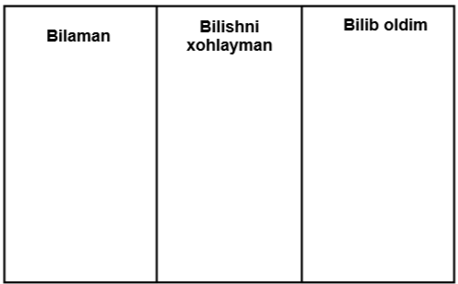

Mashg‘ulot bosqichlari
Jamiyat rivoji fan va texnika, ta’lim-tarbiya taraqqiyoti bilan uzviy bog’liq. Insoniyat sivilizatsiyasining quyi bosqichlarida shaxsni tarbiyalash, unga ta’lim berishga yoʻnaltirilgan faoliyat sodda, juda oddiy talablar asosida tashkil etilgan boʻlsa, bugungi kunga kelib ta’lim jarayonini oʻta qat’iy hamda murakkab talablar asosida yoʻlga qoʻyish zarurati kun tartibiga qoʻyilmoqda. Chunonchi, murakkab texnika bilan ishlay oladigan, ishlab chiqarish jarayoni mohiyatini toʻlaqonli anglay olgan, favqulotda roʻy beruvchi vaziyatlarda ham yuzaga kelgan muammolarni ijobiy hal eta olish salohiyatiga ega boʻlgan malakali mutaxassisni tayyorlash zaruriyati ta’lim jarayonini ham texnologik yondashuv asosida tashkil etish lozimligini taqozo etmoqda. Shu bois ijtimoiy taraqqiyot bilan uzviy aloqadorlikda rivojlanib borayotgan ta’lim tizimining vazifalari doirasi kengayib bormoqda. Tabiiy ravishda zamonaviy fan texnika yutuqlaridan samarali va unumli foydalana olish vazifasi namoyon boʻlmoqda.
Shu oʻrinda “mashq” va “topshiriq” atamalarini bir-biridan farqlash, ularning ahamiyati haqida toʻxtalish lozimdir. Metodist M.Saidov oʻquv topshiriqlarini uch turga boʻlib, ularni oʻzaro farqlaydi va koʻpincha, oʻqituvchilar oʻz ish faoliyatlari davomida “mashq”, “topshiriq” va “masala” tushunchalarini bir-biriga qorishtirib yuborish holatlari koʻp uchrashini ta’kidlaydi. Shu oʻrinda A.Gʻulomovning “mashq ham oʻquv topshirigʻining bir shakli, ham oʻqitishning muayyan bir usuli”, – degan fikriga qoʻshiladi va topshiriq mashqning bir boʻlagi, u, asosan, mashqning shartida oʻz ifodasini topshini, topshiriq mashqqa qaraganda torroq tushunchani ifodalashini e’tirof etadi.
Bizningcha, topshiriq mashqni oʻz ichiga oladi, topshiriqlar oʻquvchini yoʻnaltiradi, fikrlashga undaydi; takrorga asoslangan mashqlar koʻnikma va malaka hosil qilish uchun xizmat qiladi. Shuning uchun maktablarda oʻquv topshiriqlari koʻproq berilsa, oʻquvchilarda ijodiy fikrlash koʻnikmalari shakllanadi.
“Pedagogika ensiklopediyasi”da mashqqa berilgan ta’rifning ancha takomillashgan va ta’lim sohasiga moslashtirilgan shaklini ko‘rish mumkin:
Mashq (arabcha – husnixat, rasm chizish uchun namunalar) – biror faoliyatni puxta o‘zlashtirish yoki sifatini yaxshilash maqsadida ko‘p marta takrorlash.
Oʻquv topshiriqlari – bu oʻrganilayotgan mavzu boʻyicha o‘quvchilar tomonidan oʻzlashtirilgan bilim, koʻnikma va malakalar darajasini va ularda shakllangan kompetensiyalarni aniqlashga xizmat qiladigan taʼlimiy vazifalar yigʻindisidir.
Ta`lim vositalari deb – o‘rganilish lozim bo`lgan o`quv materialni o‘quvchilar ongiga yetkazish uchun xizmat qiluvchi vositalar majmuasiga aytiladi. Ta`lim vositalarining xususiyatlariga ko`ra 3 turga ajratish mumkin: bosma, texnik va real vositalar.
Ta’lim tizimida yuqori natijalarga erishayotgan mamlakatlar – Buyuk Britaniya, AQSH, Finlyandiya, Yaponiya, Koreya Respublikasi, Singapur tajribasini tahlil qilsak, ta’lim tizimida asosiy e’tibor dars jarayonida egallangan bilimlarni kundalik hayotda qo‘llay olish layoqatlarini shakllantirishga qaratilgan.
So‘nggi yillarda xalqaro baholash tadqiqotlarini mamlakatimiz ta’lim tizimiga joriy etish bo‘yicha keng ko‘lamli ishlar amalga oshirilmoqda. Jumladan, UNICEF hamkorligida xalqaro ekspertlar hamda respublikamizning yetakchi olimlari, metodistlar va amaliyotchi o‘qituvchilarni jalb etgan holda har bir fan bo‘yicha o‘quv dasturlari (MO‘D) tayyorlandi. Shu asosida kelajakda o‘quvchilarning XXI asr ko‘nikmalarini egallashlariga, oqibatda esa PISA, TIMSS singari xalqaro baholash tadqiqotlarida yuqori natijalarga erishishlarida muhim ahamiyat kasb etadi.
PISA (inglizcha – Programme for International Student Assessment) turli davlatlarda 15 yoshli o‘quvchilarning savodxonligini (o‘qish, matematika, tabiiy-ilmiy fanlar) hamda bilimlarini amaliyotda qo‘llash qobiliyatini baholovchi dastur hisoblanadi. Dastlab 1997-yilda ishlab chiqilgan va 2000-yilda birinchi marta qo‘llanilgan bu dastur 3 yilda bir marotaba o‘tkaziladi. Dastur doirasida har uch yilda oʻquvchilarning bilimini baholash maqsadida sinovlar oʻtkaziladi. Hozirgi kungacha jami 7 marta (2000, 2003, 2006, 2009, 2012, 2015 va 2018 yillar) PISA dasturi boʻyicha testlar oʻtkazilgan boʻlib, keyingi sinovlar joriy yilda boʻlishi rejalashtirilgan. PISA xalqaro baholash tadqiqotlaridagi tabiiy-ilmiy fanlar savodxonligining asosi maktablarimizdagi geografiya, biologiya, fizika, (astronomiya elamentlari bilan birga), kimyo fanlari oʻqitilish jarayonida berilishi koʻzda tutilgan. Tabiiy-ilmiy fanlar savodxonligining asosiy maqsadi tabiiy jarayonlardagi ilmiy usulda hal qilinishi mumkin boʻlgan muammolarni aniqlash, ularni kuzatish, kuzatuv va tajribalar asosida xulosalar chiqarish, ular asosida atrofimizdagi olamni tushunish va inson faoliyati natijasida unda sodir boʻlayotgan oʻzgarishlarni anglab yetish, natijada hal qiluvchi qarorlar qabul qila olish koʻnikmasini rivojlantirishdir.
Tabiiy-ilmiy fanlar bo‘yicha tadqiqotlarda geografiya fani va uning tarmoqlari (atrof muhitni muhofaza qilish va tabiiy resurslardan oqilona foydalanish, global iqlim o‘zgarishlari va ularga moslashish, tabiiy va iqlimiy xatarlarni baholash, cho‘llashishga qarshi kurash)ga oid topshiriqlar tez-tez uchrab turadi. Shunday ekan, o‘quvchilarni PISA tadqiqotlariga tayyorlash jarayonida geografiya faniga oid bilimlar va shu fan orqali shakllantirilgan kompetensiyalar nihoyatda muhim ahamiyatga ega ekanligini ko‘rsatadi. Demak, o‘quv dasturlari va darsliklar mazmuniga PISA metodikasini singdirish kerak bo‘ladi. Bunda, ayniqsa, darsliklardagi topshiriqlar juda muhim ahamiyatga ega. Darsliklar mazmuni, undagi savol va topshiriqlar orqali o‘quvchilarni PISA tadqiqotlariga tayyorlash yaxshi samara beradi, nazarimizda.
Yangi nashr etilayotgan geografiya darsliklari bir nechta xalqaro baholash tadqiqotlari – PISA va TIMSS metodikalarini uyg‘unlashtirish natijasida tuzilgan topshiriqlar bilan boyitilgan. Ularda asosiy e’tibor o‘quvchilarning mantiqiy fikrlashlari va xulosalar chiqarishlariga qaratilgan. Quyida mana shunday PISA tadqiqotlari metodikasiga asoslangan geografiya fanidan didaktik ta’minot uchun zarur materiallardan namunalar keltirmoqchimiz.
1-topshiriq. Rasmda Tinch okeandagi orolning 20° j.k. bo'ylab chizilgan profili ko'rsatilgan. Profilda A, B, C va D harflari bilan belgilangan nuqtalarning qaysi birida eng ko'p yog'ingarchilik tushadi? Javobingizni asoslash uchun ikkita sababni keltiring.
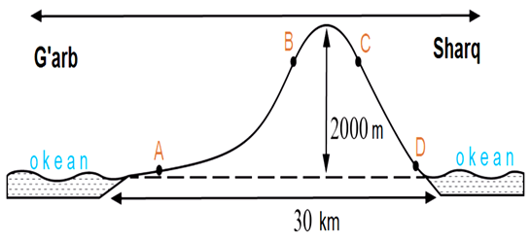
2-topshiriq. Xaritada belgilangan materiklar va qit’alar (1‒7), okeanlar (8‒10), daryolar (a‒d) va tog‘ tizmalarini (A‒D) nomlang.
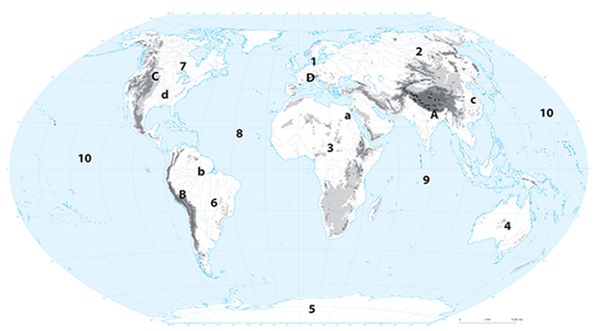
3-topshiriq. Global iqlim o'zgarishi dunyoning turli qismlarida har xil ta'sir ko'rsatadi. Xaritada raqamlar bilan ko‘rsatilgan hududlarda global iqlim o‘zgarishi natijasi bo‘lgan qurg‘oqchilik, suv toshqini, okean sathining ko‘tarilishi, muzliklarning erishi kabi hodisalarning qaysi biri kutilishi mumkinligini yozing.
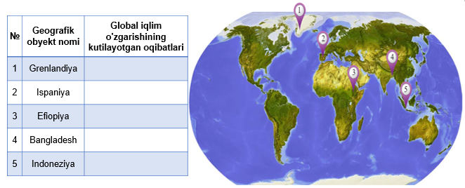
4-topshiriq. Aholining yosh-jins piramidasidan foydalanib, Malavi aholisini tasvirlab bering. 2100-yilga kelib aholi tarkibida qanday o'zgarishlar bo‘ladi?

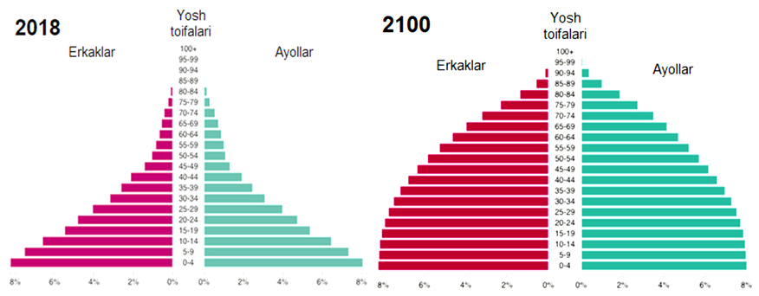

5-topshiriq. Berilgan rasmlar xaritadagi qaysi raqamlarga tegishli ekanligini aniqlang. Mazkur nuqtalarning qaysilari aholi punktlarini joylashtirish va inson yashashi uchun qulay deb o‘ylaysiz? Javobingizni asoslang.
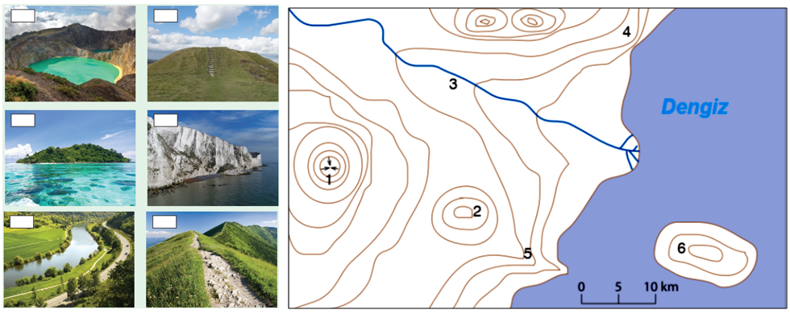
Yuqoridagi topshiriqlarning aksariyati o‘quvchilarni sinchkovlikka, mantiqiy fikrlashga, ma’lumotlarni tahlil qilish, saralash va xulosalar chiqarishga o‘rgatadi. Shu bilan birgalikda o‘quvchilarning ilmiy savodxonlik hamda amaliy kompetensiyalari shakllanishiga yordam beradi.
Tarqatma materiallarni tayyorlash bo`yicha tavsiyalar: bir mavzu ta`lim oluvchilarga haddan tashqari ko`p tarqatma materiallar bermang; sarlavhalarni bosh harflar bilan yozing, bir mashg`ulot uchun ikkita tarqatma material zarur bo`lsa, ularga kod-nom berib, ularni ajratishni osonlashtiring; matn shrifti 12 dan kichik bo`lmasligi kerak; bir betda 80 tadan ko`p belgi (harf, qavs, undov belgisi va h.k.) ishlatmang; matnlar tushunarli, qisqa va oddiy bo`lishi kerak; varaq dizayni e`tiborni o`ziga tortishi kerak.
Umumlashtirish va tahlil qilish
O‘qituvchi yakuniy bosqichda mavzuni umumlashtirib, xulosalar chiqaradi. Mavzu o‘rganib bo‘lingandan so‘ng har bir o‘qituvchidan ular ushbu mavzu bo‘yicha nima deb o‘ylashi yoki his qilishini bir so‘z bilan ifodalashni iltimos qiling. Ushbu mavzuga tegishli bo‘lgan so‘zni misol keltirishni so‘rang. Xonani aylanib, bunday so‘zlarni yig‘ib chiqing. Bir yoki ikki nafar o‘quvchilardan ushbu so‘zlarning ro‘yxatini tuzishni iltimos qiling.

Foydalanilgan adabiyotlar
1. Umumiy o‘rta ta’lim maktablarining 7-sinfi uchun geografiya darsligi/ M.Mirakmalov, M.Avezov, Sh. Sharipov, M.Hojiyeva. – Toshkent: “Realible”, 2022.
2. Umumiy o‘rta ta’lim maktablarining 10-sinfi uchun geografiya darsligi/ V.Fedorko, N.Safarova, J.Ismatov, E.Nazaraliyeva. – Toshkent: “KOLORPAK”, 2022.
3. Next generation Science Standards.
https://www.nextgenscience.org/sites/default/files/AllDCI.pdf

